Практическая работа 7

По дисциплине МДК 01.01

Выполнил: Шапедько Виталий Исп.21.2А

Добавил новую колонку в бд Photo и прописал в ней путь до фото



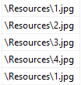

Создал новую страницу PageListView в папке Pages

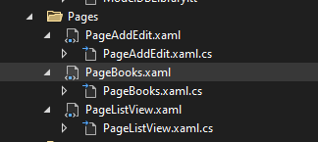

Создал папку resources и перенес в нее фото по предметной области

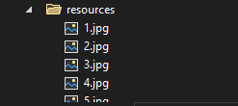

Добавил кнопку и прописал логику перехода

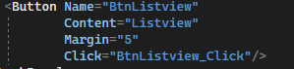

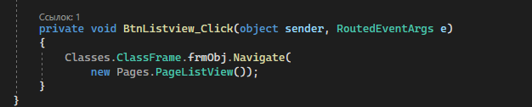

Написал код отображающий нужные данные и картинки

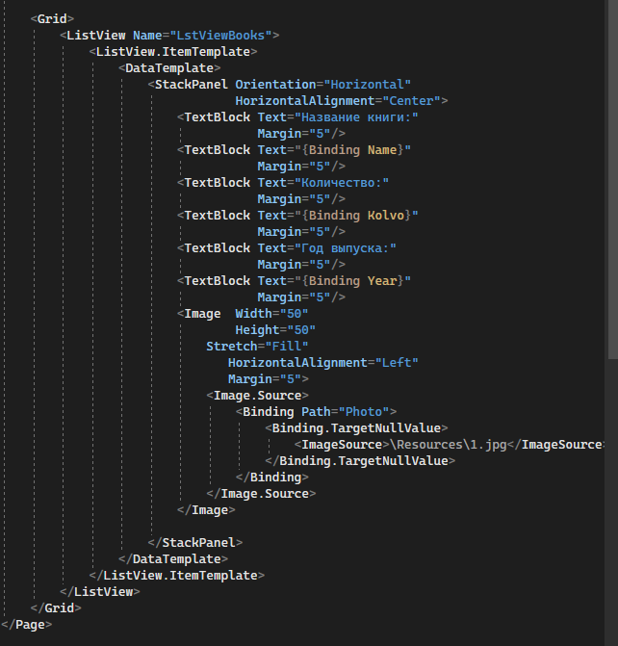

Результат: 

